O Astronauta de Mármore

Nenhum de Nós
132bpm
Intro: G D
Solo intro:
Em
A lua inteira agora é um manto negro
D
O fim das vozes no meu rádio
A A7 D F G Fm
São quatro ciclos no escuro deserto do céu
Em
Quero um machado pra quebrar o gelo
D
Quero acordar do sonho agora mesmo
A A7 F# E
Quero uma chance de tentar viver sem dor

Refrão:
D Bm
Sempre estar lá, e ver ele voltar
F#m A
Não era mais o mesmo, mas estava em seu lugar
D Bm
Sempre estar lá, e ver ele voltar
F#m A
O tolo teme a noite, como a noite vai temer o fogo

G Gm
Vou chorar sem medo
D Bm
Vou lembrar do tempo
Em A G
De onde eu via o mundo azul

Base 2x: ( G D A D )
Solo 2x:
Em
A trajetória escapa o risco nú...
D
As nuvens queimam o céu, nariz azul...
A A7 D F G Fm
Desculpe estranho, eu voltei mais puro do céu
Em
Na lua o lado escuro é sempre igual...
D
No espaço a solidão é tão normal...

A A7 F# E
Desculpe estranho, eu voltei mais puro do céu

D Bm
Sempre estar lá, e ver ele voltar
F#m A
Não era mais o mesmo, mas estava em seu lugar
D Bm
Sempre estar lá, e ver ele voltar
F#m A
O tolo teme a noite, como a noite vai temer o fogo

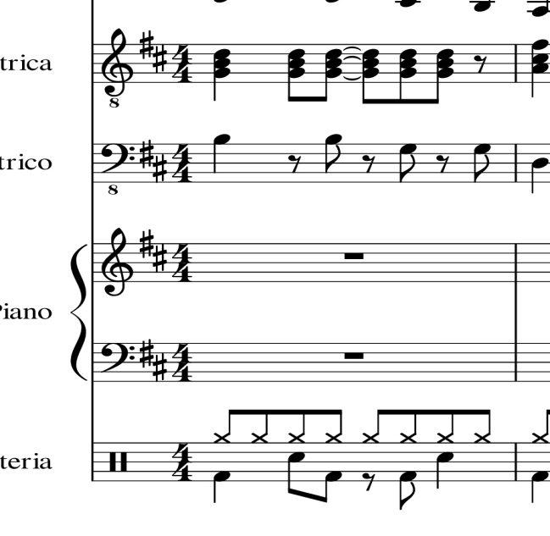
G Gm
Vou chorar sem medo
D Bm
Vou lembrar do tempo
Em A G
De onde eu via o mundo azul

Base 2x: ( G D A D )
Solo 2x:

